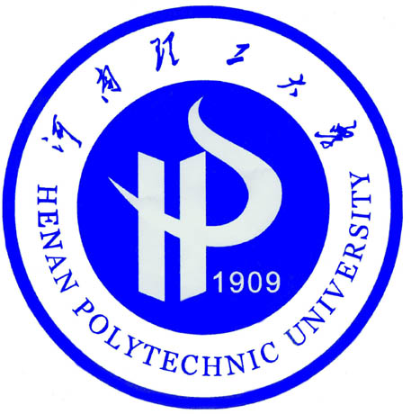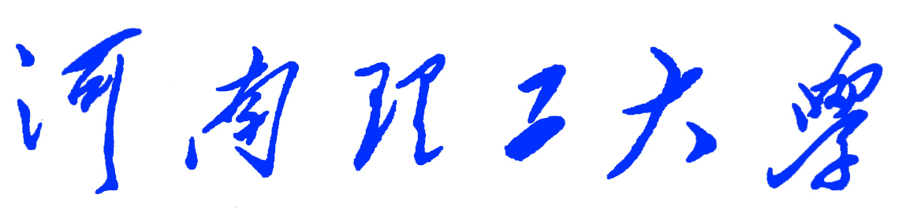

认知实习实践报告
（2020 — 2021学年第1学期）

学生姓名 王荣胜
专业班级 计实验1801
学生学号 311809000608
任课教师 芦碧波
成 绩：
评 语：

教师签名：
日期：

实习一：河南理工大学资源环境学院-地球科学产生海量数据

2020年10月16日，在我们计算机学院芦老师带领下，我们去到校资源环境学院进行第一次认知实习。本次实习的目的旨在于发挥我们学校地质专业特长，并以地质学为例，向我们具体阐述数据存在于各行各业，并且学科交叉存在重要意义。首先，去到资环学院后由资环学院侯老师带领我们参观资环学院博物馆，资环学院博物馆作为资环学院的重要组成部分，里面收纳了超百件化石、岩石、钻石等丰富素材，这其中包括早期的三叶虫、中华鸟龙等化石，还有方解石、晶石、水晶簇等岩石，更甚至有紫水晶、猫眼石、蓝水晶等钻石。其中种类繁多，纷繁复杂，让我们看的眼花缭乱。让我们深刻体会到在地质学中有丰富的地质信息资源，而这些地质信息资源的研究将有利于人类更好的研究和猜测未来地球地质形态的变迁和推移。其中最令我印象深刻的就是之前资环的老师与研究生学长所作的早期地质演变实体，它体现了地球早期地质的变化过程以及内部不断的更迭。
告别资环博物馆，我们去到资环学院的实验室，在那里，有众多的高精密仪器设备，供给我们进行对岩石的细致观察，同时为了了解不同的岩石形态，实验室还配备有众多的岩石样本。侯老师为我们选择了其中一种形态清晰的岩石让我们在镜下观察，通过观察，我发现岩石在镜下的形态各异，通过旋转样本玻片，我可以观察到相同光线对不同部位的岩石照射，所发现不同的变化。
最后，侯老师向我们介绍了丰富的地质资源，以及地质资源中蕴含着大量的大数据信息，这其中包括有：气象、地理形态等。
作为计算机专业的学生，我对这个专业的内容充满了向往，同时，地质信息作为一个数据信息的提供面，我可以利用这些信息能做一些相关的事情：利用地质信息+AI的想法更快速推动地质的科学研究。

实习二：智售宝-自动贩卖一切

2020年10月23日，在院芦老师带领下，我们开始了第二次认知实习之行，本次实习的地点为-智售宝，这是一个很明显的软硬件结合制作的企业，它所提供的主要服务是自动贩卖不仅是水，还包括水以外的其它产品，这里面包括：文体文具、药品、食品等各个方面。在实习参观中我认真听取了智售宝技术老师的介绍。
首先是一款蔬菜的自动贩卖机，这款贩卖机所实现的就是顾客选择贩卖机内存在的蔬菜，在取出蔬菜后，通过机器所带的测重传感器实时计算蔬菜的重量，并且在屏幕中显示实时的计费价格。在这个贩卖机下，技术老师向我们介绍这款机器的设计初衷是所有的顾客都是好的，因为可能存在取出正常蔬菜，放入其它物品对商品计费产生干扰，为了解决这个问题，他们所采取的措施就是加装隐形摄像头，并将客户每次购买的记录放入数据库存储，对于不合规行为进行重新视频排查。这显然不是一个很好的办法：一、增大了数据库的压力；二、视频排查存在大量重复工作。我的想法是利用AI为贩卖机加装蔬菜识别的功能，实时进行反馈。
之后我们又参观了他们的T型架构的贩卖机，相比于其它贩卖机，该款贩卖机可以放任意商品进去，因为贩卖机的货道是可以进行任意更改的。但是技术老师介绍中我们可以看出，该贩卖机的货道放入任何物品后都要进行前端商品浏览购买界面的重新检查，以保证货道的商品与前面浏览界面中的商品相匹配。运用最新的AI技术，我们可以帮助货道和前端产品界面进行衔接，以进行自动的匹配，免除多余重复的劳动力行为。
对于未来，他们也创造了网络实行贩卖，在固定区域内将会配备智能无人车进行贩卖商品的配送。我觉得这也是一种很好的想法。

实验三：云台山智能控制-让管理更智能

2020年10月31日，经过漫长的乘车出行，我们去到了焦作市的唯一一个国家5A级景区-云台山。在环境优美、旅游人数众多的这个景区存在的是一个庞大的智能系统，对整个景区进行全面掌控，以帮助进行及时的紧急事务处理、游人用户画像分析（用于广告的推荐）等。在云台山中遍布了超过2000+台的高清摄像头和优质的高速局域网络，以保证游人的游览体验。除了依托云台山当前的大量优质的硬件设备，云台山控制中心也与高德地图进行深度合作，由高德提供云台山地图信息、云台山周边路况信息、大数据分析信息、网络实时云台山舆情分析等服务。
在询问阶段，我提问到技术老师一个问题就是关于景区的环境的管理问题。因为我们都知道景区的环境会很容易影响游览的体验，不出所料，虽然景区遍布高清的摄像头，但是对于垃圾的远端检测报警并没有提供相应服务，而仍然采用传统的投入众多清洁工，分块进行实时的清理工作。
云台山的智能控制系统不仅为游客提供服务，还为打击犯罪做着努力，对于来到此地的违法犯罪者，控制中心发现后会尽快联系警方进行快速的抓捕打击。
告别云台山的智能控制中心，我们去到云台山下的博物馆，这个博物馆中记录了叠彩洞的修建的历史发展过程。这里反映出的正是先辈们“不平凡的朴素”，在参观实习中，我们深刻感受到先辈们不畏困难，艰苦奋进的精神，这将鼓励我们更加努力的学习。

实习四：皓泽电子-驱动美好生活

2020年11月2日，在芦老师带领下，我们乘车去到了河南省孟州市城伯镇高新技术开发区-皓泽电子科技股份有限公司。皓泽电子科技是一家亚洲排名第一的智能手机摄像头驱动马达研发制造的公司。他们拥有全套的研发、制造、销售、运维等工作。
首先，在皓泽电子人员的带领下，我们首先去到制造实验室，一进入实验室内，一股刺鼻的味道扑面而来，在工作间内除了少数的机器操作师傅，大部分都是产品质检人员。工作间内多采用机械化操作，对于切割驱动马达底盘的机器，它还加装了摄像头，以保证每次的切割都不会使得机器产生卡壳现象。这是一种很智能化的现象。转眼去看工作间内大量的现场质检人员，他们一天之中要有八个小时都在重复相同的动作-拿起产品、观察、合格装盒（不合格进行单独存放），通过询问，这样重复的工作使得他们的眼睛非常的疲劳，当询问技术老师为什么不采取机器进行质检的时候，技术老师告诉了我们一个最重要的原因：产品拥有它的生命周期，他们不能为了一个生命周期为三个月的产品去做一个数据库并且采用图像识别技术进行质检。这也提醒了我现实工厂环境中存在的现实问题往往更多。
去到另外一个工作间，里面进行的是线圈的制作，同样仍存在大量的手工制作人员，仍然用眼睛进行重复八小时的相同动作...技术老师向我们演示了用一个放大倍数为4-5的镜对线圈的缠绕产品进行质检：如果线圈正好可以缠绕在物件上则为合格，否则为不合格。想到生命周期问题，我仍然觉得除该方面外，其它的完全可以由AI代替传统的人工质检方案。
对于质检合格的产品就要进行装填，装填也有严格的要求：产品的角度要正确、产品的正反面要正确。面对这样的工作，他们采用了先进的图像识别技术，进行自动的装填工作，但由于公司资金的原因，这种工作的装填机器仅仅有三台。
最后，由皓泽电子的人力资源部门为我们进行了皓泽的简单介绍，包括薪资、就业等现实问题。通过听取介绍，我觉得我们的就业压力巨大，现实残酷，我们仍需继续努力。

